BỘ GIÁO DỤC VÀ ĐÀO TẠO BỘ NÔNG NGHIỆP VÀ MÔI TRƯỜNG
TRƯỜNG ĐẠI HỌC THỦY LỢI


BÁO CÁO BÀI TẬP LỚN
HỌC PHẦN: HỌC MÁY

ĐỀ TÀI:
MÔ HÌNH HỌC MÁY DỰ ĐOÁN
KHẢ NĂNG MẮC BỆNH TIM

GVHD: TS. Tạ Quang Chiểu
Họ và tên thành viên:
- Đỗ Đình An 2351170568
- Mã Khánh Linh 2351170602
- Trần Ngọc Lương 2351170604

MỤC LỤC
LỜI MỞ ĐẦU 3
CHƯƠNG 1: GIỚI THIỆU TỔNG QUAN 4
1.1 Giới thiệu về đề tài 4
1.2 Lý do chọn đề tài 4
1.3 Nội dung triển khai 4
CHƯƠNG 2: CƠ SỞ LÝ THUYẾT 5
2.1. Tổng quan Học máy 5
2.2. Thuật toán Logistic Regression 6
2.2.1. Định nghĩa 6
2.2.2. Nguyên lý hoạt động 6
2.2.3. Ưu nhược điểm 7
2.2.4. Ứng dụng 7
2.3. Thuật toán K-nearest neighbors 8
2.3.1. Định nghĩa 8
2.3.2. Nguyên lý hoạt động 8
2.3.3. Ưu nhược điểm 10
2.3.4. Ứng dụng 10
CHƯƠNG 3: DỮ LIỆU HUẤN LUYỆN 11
3.1 Mô tả dữ liệu 11
3.2 Nguồn dữ liệu 11
3.3 Phân tích cấu trúc và tính chất dữ liệu 11
3.4 Tiền xử lý dữ liệu 13
CHƯƠNG 4 : THỰC NGHIỆM 14
CHƯƠNG 5: Phân tích đánh giá kết quả mô hình đạt được. 28
5.1. Tập dữ liệu. 28
5.2. Mục tiêu và chiến lược đánh giá. 29
5.3. Chọn thuật toán phù hợp với mô hình và phân tích tối ưu tham số. 29
5.4. Đánh giá mô hình. 29
CHƯƠNG 6: KẾT LUẬN 30
TÀI LIỆU THAM KHẢO 32

LỜI MỞ ĐẦU
Trong bối cảnh y tế hiện đại, bệnh tim mạch đang trở thành mối đe dọa hàng đầu đối với sức khỏe con người, với hàng triệu ca tử vong mỗi năm trên toàn cầu theo Tổ chức Y tế Thế giới (WHO). Sự phát triển của công nghệ học máy mở ra cơ hội mới để dự đoán sớm rủi ro mắc bệnh, dựa trên phân tích dữ liệu y tế như tuổi tác, huyết áp, cholesterol và lối sống. Bài tập lớn này tập trung vào việc áp dụng các thuật toán học máy để xây dựng mô hình dự đoán khả năng mắc bệnh tim mạch, nhằm hỗ trợ chẩn đoán kịp thời, giảm gánh nặng y tế và nâng cao chất lượng cuộc sống. Thông qua nghiên cứu này, chúng ta không chỉ khám phá ứng dụng thực tiễn của học máy mà còn góp phần vào sứ mệnh bảo vệ sức khỏe cộng đồng.
Trong khi đó, học máy (Machine Learning) đang trở thành công cụ mạnh mẽ trong việc khai thác dữ liệu y tế để tìm ra các mẫu (pattern) tiềm ẩn giữa các yếu tố sức khỏe. Việc áp dụng các mô hình học máy có thể giúp dự đoán khả năng mắc bệnh tim mạch một cách tự động, nhanh chóng và chính xác hơn, từ đó hỗ trợ bác sĩ và người bệnh trong quá trình phòng ngừa, theo dõi và điều trị.

Nhận thấy tiềm năng to lớn đó, nhóm em lựa chọn đề tài “Dự đoán khả năng mắc bệnh tim mạch bằng học máy” nhằm tìm hiểu, xây dựng và đánh giá mô hình dự đoán dựa trên dữ liệu thực tế. Qua đó, đề tài không chỉ giúp củng cố kiến thức về học máy mà còn mang ý nghĩa thực tiễn trong việc ứng dụng trí tuệ nhân tạo vào lĩnh vực y tế, góp phần nâng cao hiệu quả chăm sóc sức khỏe cộng đồng.

CHƯƠNG 1: GIỚI THIỆU TỔNG QUAN

Giới thiệu về đề tài
Đề tài “ MÔ HÌNH HỌC MÁY DỰ ĐOÁN KHẢ NĂNG MẮC BỆNH TIM” là đề tài báo cáo cuối kỳ cho môn học Học máy được thực hiện bởi nhóm dưới sự vận dụng kiến thức đã học về các thuật toán học máy đã học. Các thuật toán mà nhóm vận dụng vào đề tài đó là Logistic Regression và K-Nearest Neighbors(KNN). Nhóm sử dụng các thuật toán trên để huấn luyện tạo ra mô hình sau đó so sánh chất lượng các mô hình trên tập dữ liệu "heart-disease.csv".

Lý do chọn đề tài
Bệnh tim mạch là nguyên nhân tử vong hàng đầu toàn cầu (17,9 triệu ca/năm, WHO). Dự đoán sớm bằng học máy giúp phòng ngừa hiệu quả, giảm gánh nặng y tế. Đề tài có tính thực tiễn cao, tận dụng dữ liệu y tế dồi dào, rèn luyện kỹ năng xử lý dữ liệu, xây dựng và đánh giá mô hình. Đồng thời, phù hợp xu hướng AI trong y tế và tạo động lực nghiên cứu sâu hơn.
Xuất phát từ nhu cầu của xã hội cần có một ứng dụng dự đoán rằng người dùng có mắc bệnh tim mạch hay không thông qua các chỉ số sức khoẻ của bản thân. Ví dụ những trường hợp thực tế người già, người đơn thân có thể sử dụng để chăm sóc sức khoẻ bản thân hay các bác sĩ có thể sử dụng để hỗ trợ đối chiếu kết quả để hạn chế nhầm lẫn.
Đó là lý do mà nhóm đã quyết định chọn đề tài “mô hình dự đoán khả năng mắc bệnh tim mạch” cho báo cáo cuối kỳ môn học Học máy dưới sự hướng dẫn của thầy Tạ Quang Chiểu.

Nội dung triển khai
Nhóm triển khai qua 4 nội dung:
- Chuẩn bị và xử lý dữ liệu.
- Huấn luyện mô hình dựa trên dữ liệu đã xử lý bằng 2 thuật toán tạo ra 2 mô hình tương ứng.
- Kiểm tra, đánh giá chất lượng mô hình sau đó so sánh các mô hình.
- Đưa ra kết luận trong bài báo cáo

CHƯƠNG 2: CƠ SỞ LÝ THUYẾT

Tổng quan Học máy
Học máy (Machine Learning - ML) là một lĩnh vực quan trọng của trí tuệ nhân tạo (Artificial Intelligence - AI), nghiên cứu các phương pháp và thuật toán giúp máy tính có khả năng tự học từ dữ liệu mà không cần được lập trình cụ thể cho từng nhiệm vụ. Thông qua việc phân tích, phát hiện quy luật và mô hình trong dữ liệu, hệ thống học máy có thể đưa ra dự đoán, phân loại hoặc quyết định một cách tự động và chính xác hơn theo thời gian.
Học máy được chia thành ba loại chính. Thứ nhất là học có giám sát (Supervised Learning), trong đó dữ liệu đầu vào đã được gắn nhãn sẵn và mô hình học cách ánh xạ đầu vào sang đầu ra mong muốn; ví dụ như dự đoán giá nhà hoặc phân loại email spam. Thứ hai là học không giám sát (Unsupervised Learning), khi dữ liệu không có nhãn và mô hình cần tự tìm ra cấu trúc hoặc nhóm ẩn trong dữ liệu, như phân nhóm khách hàng hoặc giảm chiều dữ liệu. Cuối cùng là học tăng cường (Reinforcement Learning), nơi mô hình học thông qua quá trình thử - sai trong môi trường, nhận phần thưởng hoặc hình phạt để tối ưu hành vi, điển hình là trong robot hay trò chơi điện tử.
Quy trình học máy thường gồm các bước: thu thập và tiền xử lý dữ liệu, lựa chọn mô hình phù hợp, huấn luyện mô hình bằng dữ liệu huấn luyện, đánh giá hiệu suất trên dữ liệu kiểm thử và cuối cùng là triển khai mô hình trong thực tế. Một số thuật toán phổ biến trong học máy bao gồm hồi quy tuyến tính, cây quyết định, rừng ngẫu nhiên (Random Forest), mạng nơ-ron nhân tạo (Artificial Neural Network) hay K-means.
Ngày nay, học máy được ứng dụng rộng rãi trong nhiều lĩnh vực như tài chính (phát hiện gian lận, chấm điểm tín dụng), y tế (dự đoán bệnh, phân tích ảnh y học), thương mại điện tử (gợi ý sản phẩm), giao thông (xe tự lái), và xử lý ngôn ngữ tự nhiên (dịch tự động, chatbot).
Có thể hình dung mối quan hệ giữa các khái niệm như sau: Trí tuệ nhân tạo (AI) là lĩnh vực tổng quát về việc tạo ra các hệ thống thông minh, trong đó Học máy (ML) là một nhánh của AI cho phép hệ thống tự học từ dữ liệu, và Học sâu (Deep Learning - DL) là một nhánh nâng cao của ML sử dụng mạng nơ-ron sâu để xử lý dữ liệu phức tạp.
Tóm lại, học máy đóng vai trò trung tâm trong sự phát triển của trí tuệ nhân tạo hiện nay, là nền tảng giúp máy tính không chỉ thực hiện các tác vụ theo lập trình sẵn mà còn có khả năng học hỏi, thích nghi và đưa ra quyết định thông minh dựa trên dữ liệu thực tế.

Thuật toán Logistic Regression

Định nghĩa
Logistic Regression là một thuật toán học máy được sử dụng chủ yếu cho các bài toán phân loại nhị phân, tức là bài toán trong đó biến mục tiêu có hai giá trị có thể có (thường là 0 hoặc 1, true hoặc false, có hoặc không).Hồi quy Logistic sẽ phân tích mối quan hệ giữa 2 yếu tố dữ liệu sau đó sử dụng mối quan hệ đã tìm được để dự đoán dựa trên yếu tố còn lại . Mặc dù tên của nó bao gồm từ "hồi quy" (regression), nhưng Logistic Regression thực chất là một mô hình phân loại

Nguyên lý hoạt động
Hàm Logistic ( Sigmoid Function)
Hàm sigmoid là một hàm toán học tạo ra một đường cong hình chữ S. Nhiệm vụ chính của hàm là lấy bất kỳ một giá trị số thực nào (dù âm hay dương) và ép giá trị đó vào một khoảng nằm giữa 0 và 1.
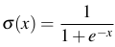
Trong đó:
- x là giá trị đầu vào.
- e là hằng số Euler (~ 2.718).
Mô hình Logistic Regression
Mô hình logistic regression dự đoán xác suất p của một biến mục tiêu y bằng cách áp dụng hàm logistic lên tổ hợp tuyến tính của các biến đầu vào x:
p = 𝜎(𝑤.x+𝑏)
Trong đó:
- 𝑤 là vector trọng số.
- 𝑥 là vector các biến đầu vào.
- 𝑏 là hệ số chặn (bias).
Loss Function (Hàm mất mát)
Hồi quy Logistic, hàm mất mát (loss function) cụ thể được sử dụng có tên là Binary Cross-Entropy (Entropy Chéo Nhị phân), hay còn gọi là Log Loss:
Trong đó:
- y là nhãn thực tế (giá trị thật, là 0 hoặc 1).
- $\hat{y}$ (y-mũ) là xác suất mà mô hình dự đoán y = 1 (đây chính là đầu ra của hàm sigmoid, giá trị từ 0 đến 1).
Khi huấn luyện, mô hình sẽ cố gắng tìm ra bộ trọng số w và b sao cho tổng (hoặc trung bình) của hàm mất mát này trên toàn bộ tập dữ liệu là nhỏ nhất có thể. Quá trình này thường được thực hiện bằng một thuật toán tối ưu gọi là Gradient Descent.

Ưu nhược điểm
Ưu điểm:
- Đơn giản, dễ hiểu, dễ triển khai
- Hiệu quả với dữ liệu tuyến tính: hiệu quả khi quan hệ giữa các biến là tuyến tính.
- Không cần nhiều tài nguyên tính toán: huấn luyện nhanh và không đòi hỏi nhiều tài nguyên.
- Khả năng xác suất: cung cấp xác suất của kết quả, hữu ích trong nhiều ứng dụng.
- Chống overfitting: có thể sử dụng điều chuẩn (regularization) để giảm overfitting.
Nhược điểm:
- Giả định tuyến tính: không phù hợp khi mối quan hệ giữa các biến là phi tuyến tính.
- Không hiệu quả với dữ liệu lớn: hiệu suất giảm với dữ liệu rất lớn hoặc nhiều đặc trưng.
- Yêu cầu các biến độc lập: giả định rằng các biến đầu vào là độc lập.
- Không xử lý tốt dữ liệu bị thiếu: cần tiền xử lý dữ liệu bị thiếu trước khi áp dụng.

Ứng dụng
Y học:
- Dự đoán khả năng mắc bệnh dựa trên các biến lâm sàng và lối sống của bệnh nhân.
- Phân tích hiệu quả của các phương pháp điều trị.
Tài chính và ngân hàng:
- Đánh giá rủi ro tín dụng: Dự đoán khả năng khách hàng vỡ nợ.
- Phát hiện gian lận: Phân tích giao dịch để phát hiện hành vi gian lận.
Kinh doanh:
- Dự đoán hành vi mua hàng của khách hàng.
- Phân đoạn khách hàng để tối ưu hóa chiến lược tiếp thị.
Khoa học xã hội:
- Phân tích dữ liệu khảo sát để dự đoán kết quả hoặc hành vi xã hội.
- Nghiên cứu các yếu tố ảnh hưởng đến hành vi và quyết định của con người.
An ninh và bảo mật:
- Phát hiện xâm nhập trong hệ thống máy tính.
- Xác thực người dùng dựa trên hành vi đăng nhập.

Thuật toán K-nearest neighbors

Định nghĩa
- KNN (K-Nearest Neighbors) là một trong những thuật toán học có giám sát đơn giản nhất được sử dụng nhiều trong khai phá dữ liệu và học máy. Ý tưởng của thuật toán này là nó không học một điều gì từ tập dữ liệu học (nên KNN được xếp vào loại lazy learning), mọi tính toán được thực hiện khi nó cần dự đoán nhãn của dữ liệu mới.
- Lớp (nhãn) của một đối tượng dữ liệu mới có thể dự đoán từ các lớp (nhãn) của k hàng xóm gần nó nhất.

Nguyên lý hoạt động
Cách hoạt động của KNN:
- Lưu trữ dữ liệu huấn luyện: Khi có dữ liệu huấn luyện, KNN chỉ đơn giản lưu trữ tất cả các điểm dữ liệu này.
- Tính toán khoảng cách: Khi có một điểm dữ liệu mới cần được phân loại hoặc dự đoán, KNN sẽ tính toán khoảng cách từ điểm này đến tất cả các điểm dữ liệu trong tập huấn luyện. Khoảng cách thường được tính bằng cách sử dụng các công thức như khoảng cách Euclid, Manhattan, hoặc Minkowski.
- Chọn K lân cận gần nhất: KNN sẽ chọn K điểm dữ liệu trong tập huấn luyện có khoảng cách gần nhất đến điểm dữ liệu mới.
- Bỏ phiếu hoặc trung bình:
- Phân loại: Trong bài toán phân loại, KNN sẽ tiến hành bỏ phiếu để xác định nhãn của điểm dữ liệu mới. Nhãn phổ biến nhất trong K điểm lân cận sẽ được chọn làm nhãn của điểm dữ liệu mới.
- Hồi quy: Trong bài toán hồi quy, KNN sẽ lấy trung bình các giá trị của K điểm lân cận để dự đoán giá trị cho điểm dữ liệu mới.
Các bước triển khai KNN:
- Chọn giá trị của K: Giá trị của K là số lượng lân cận cần xem xét. Giá trị nhỏ của K có thể gây ra hiện tượng overfitting, trong khi giá trị lớn của K có thể làm giảm độ chính xác của mô hình.
- Chuẩn hóa dữ liệu: Vì khoảng cách giữa các điểm dữ liệu phụ thuộc vào các đặc điểm, việc chuẩn hóa dữ liệu (scaling) là cần thiết để đảm bảo rằng tất cả các đặc điểm đều có cùng tầm quan trọng.
- Tính toán khoảng cách: Sử dụng các công thức tính khoảng cách để xác định các điểm lân cận.
- Phân loại hoặc hồi quy: Dựa trên các điểm lân cận được chọn, thực hiện bỏ phiếu hoặc trung bình để đưa ra dự đoán.
Ví dụ:
Giả sử ta có D là tập các dữ liệu đã được phân loại thành 2 nhãn (+) và (-) được biểu diễn trên trục tọa độ như hình vẽ và một điểm dữ liệu mới A chưa biết nhãn. Vậy làm cách nào để chúng ta có thể xác định được nhãn của A là (+) hay (-)?
Có thể thấy cách đơn giản nhất là so sánh tất cả các đặc điểm của dữ liệu A với tất cả tập dữ liệu học đã được gắn nhãn và xem nó giống cái nào nhất, nếu dữ liệu (đặc điểm) của A giống với dữ liệu của điểm mang nhãn (+) thì điểm A mang nhãn (+), nếu dữ liệu A giống với dữ liệu nhãn (-) hơn thì nó mang nhãn (-), trông có vẻ rất đơn giản nhưng đó là những gì mà KNN làm.
Trong trường hợp của KNN, thực tế nó không so sánh dữ liệu mới (không được phân lớp) với tất cả các dữ liệu khác, thực tế nó thực hiện một phép tính toán học để đo khoảng cách giữa dữ liệu mới với tất cả các điểm trong tập dữ liệu học D để thực hiện phân lớp. Phép tính khoảng cách giữa 2 điểm có thể là Euclidian, Manhattan, trọng số, Minkowski, …
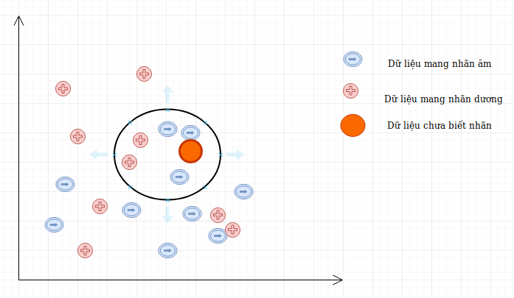

Ưu nhược điểm
Ưu điểm:
- Độ phức tạp tính toán của quá trình training là bằng 0.
- Việc dự đoán kết quả của dữ liệu mới rất đơn giản.
- Không cần giả sử gì về phân phối của các class.
Nhược điểm:
- KNN rất nhạy cảm với nhiễu khi K nhỏ.
- Như đã nói, KNN là một thuật toán mà mọi tính toán đều nằm ở khâu test. Trong đó việc tính khoảng cách tới từng điểm dữ liệu trong training set sẽ tốn rất nhiều thời gian, đặc biệt là với các cơ sở dữ liệu có số chiều lớn và có nhiều điểm dữ liệu. Với K càng lớn thì độ phức tạp cũng sẽ tăng lên. Ngoài ra, việc lưu toàn bộ dữ liệu trong bộ nhớ cũng ảnh hưởng tới hiệu năng của KNN.

Ứng dụng
- Hệ thống gợi ý: Gợi ý sản phẩm, phim ảnh dựa trên sở thích của K người dùng giống bạn hoặc K sản phẩm tương tự.
- Nhận dạng mẫu: Nhận dạng chữ viết tay hoặc hình ảnh đơn giản (ví dụ: "chó" hay "mèo") bằng cách so sánh với K hình ảnh gần nhất trong cơ sở dữ liệu.
- Phát hiện bất thường: Tìm các giao dịch tài chính gian lận bằng cách xác định xem giao dịch đó có khác biệt so với K giao dịch lân cận hay không.
- Chẩn đoán y tế: Dự đoán bệnh dựa trên sự tương đồng của bệnh nhân với K bệnh nhân khác trong cơ sở dữ liệu.

CHƯƠNG 3: DỮ LIỆU HUẤN LUYỆN

3.1 Mô tả dữ liệu
Tập dữ liệu huấn luyện có tên là Heart-disease, một tập dữ liệu phổ biến trong lĩnh vực dự đoán bệnh tim mạch. Đây là một tập dữ liệu được sử dụng rộng rãi trong lĩnh vực học máy để đánh giá hiệu suất của các thuật toán và mô hình dự đoán bệnh tim.

3.2 Nguồn dữ liệu
Tập dữ liệu Heart-disease được thu thập và công bố bởi Cleveland Clinic Foundation, và nó đã trở thành một chuẩn mực để so sánh các thuật toán dự đoán bệnh tim mạch. Nguồn dữ liệu gốc bao gồm các đặc trưng y tế và các chỉ số liên quan đến bệnh tim của các bệnh nhân.

3.3 Phân tích cấu trúc và tính chất dữ liệu
Tập dữ liệu Heart-disease bao gồm các đặc trưng y tế của bệnh nhân, được tổ chức theo cấu trúc dạng bảng.
Cấu trúc của tập dữ liệu bao gồm các phần như sau:
- Đặc trưng y tế: Mỗi hàng trong tập dữ liệu đại diện cho một bệnh nhân, với các đặc trưng y tế như tuổi, giới tính, huyết áp, cholesterol, nhịp tim, ...( Table 1).
- Nhãn: Mỗi mẫu dữ liệu được gán nhãn là có hoặc không có bệnh tim, giúp phân loại bệnh nhân.
Tính chất của dữ liệu Heart-disease:
- Đa dạng: Tập dữ liệu bao gồm các đặc trưng y tế khác nhau của bệnh nhân, trải
- đều các loại thông tin y tế quan trọng để dự đoán bệnh tim.
- Độ phức tạp: Dữ liệu chứa các đặc trưng y tế có thể ảnh hưởng đến kết quả dự đoán, tạo ra một tập dữ liệu đa dạng và thách thức trong việc xây dựng mô hình.
- Số lượng: Tập dữ liệu có kích thước 1025 mẫu dữ liệu, đủ để huấn luyện và đánh giá các mô hình dự đoán.

age | Tuổi của bệnh nhân(năm)
sex | Giới tính của bệnh nhân( 1= nam, 0 = nữ)
cp | Loại đau ngực  - 0: Đau thắt ngực điển hình  - 1: Đau không điển hình  - 2: Không đau thắt ngực  - 3: Không có triệu chứng.
trestbps | Huyết áp tâm thu khi nghỉ (đơn vị: mm Hg)  - Mọi giá trị cao hơn 130-140 thường là nguyên nhân lo lắng
chol | Nồng độ Cholesterol trong huyết thanh (đơn vị: mg/dl)
fbs | Đường huyết lúc đói  - 1 = Đường huyết lúc đói > 120 mg/dl (True)  - 0 = Đường huyết lúc đói <= 120 mg/dl (False)
restecg | Kết quả điện tâm đồ khi nghỉ  - Giá trị 0: Bình thường (Normal)  - Giá trị 1: Có bất thường sóng ST-T  - Giá trị 2: Phì đại thất trái có thể do tăng huyết áp
thalach | Nhịp tim tối đa đạt được khi gắng sức
exang | Đau thắt ngực do tập thể dục ( 1 = có, 0 = không)
oldpeak | Độ chênh ST so với khi nghỉ  (Mức chênh giữa đoạn ST khi nghỉ và khi gắng sức; giá trị cao thường là dấu hiệu thiếu máu cơ tim.)
slope | Độ dốc của đoạn ST khi tập thể dục gắng sức  - 0: Dốc xuống  - 1: Bằng phẳng  - 2: Dốc lên  Dốc xuống thường liên quan đến bệnh tim.
ca | Số lượng mạch máu chính (0-3) được tô màu bởi phương pháp huỳnh quang.  (Cho biết số mạch máu chính bị tắc nghẽn hoặc hẹp. Giá trị cao biểu thị nguy cơ tim mạch lớn.)
thal | Tình trạng bệnh Thalassemia (một dạng rối loạn máu)  - 3: Bình thường  - 6: Lỗi cố định (fixed defect)  - 7: Lỗi hồi phục (reversible defect)  Hai loại lỗi là dấu hiệu bất thường ở tim.
target | Kết quả chẩn đoán bệnh tim(1 = Có bệnh, 0 = Không)
Table 1. Mô tả các thuộc tính trong tập dữ liệu bệnh tim

3.4 Tiền xử lý dữ liệu
Trong dự án này, nhóm đã thực hiện các bước tiền xử lý dữ liệu trước khi huấn
luyện mô hình dự đoán bệnh tim. Các bước tiền xử lý dữ liệu bao gồm:
1.Import các thư viện cần thiết:
- pandas: Thư viện này được sử dụng để làm việc với dữ liệu dạng bảng, hỗ trợ các thao tác đọc, xử lý và phân tích dữ liệu.
- numpy: Thư viện này được sử dụng để làm việc với các mảng số học, hỗ trợ các phép toán và thao tác trên dữ liệu.
- sklearn: Thư viện này cung cấp các công cụ cho việc chia dữ liệu, chuẩn hóa dữ liệu, và các thuật toán học máy.
- matplotlib và seaborn: Hai thư viện này được sử dụng để trực quan hóa dữ liệu, giúp hiểu rõ hơn về phân phối và các mối quan hệ trong dữ liệu.
2.Tạo DataFrame từ tệp CSV:
Đọc dữ liệu từ tệp CSV và tạo DataFrame bằng thư viện pandas. Kiểm tra các giá trị thiếu trong dữ liệu và xử lý chúng. Trong dự án này, nhóm đã lựa chọn thay thế các giá trị thiếu bằng trung bình hoặc xóa bỏ các dòng dữ liệu không đầy đủ tùy thuộc vào mức độ thiếu hụt.
3.Xử lý dữ liệu không cân bằng:
Kiểm tra sự cân bằng của các lớp (có bệnh và không có bệnh). Nếu dữ liệu không cân bằng, sử dụng các kỹ thuật như `SMOTE` (Synthetic Minority Over-sampling Technique) để cân bằng dữ liệu. Nhưng đối với bài này ta không thấy sự mất cân bằng dữ liệu do count dữ liệu của ( có bệnh và không có bệnh ) không có sự chệnh lệch quá lớn.
4.Chia tập dữ liệu:
Sử dụng hàm train_test_split từ sklearn để chia dữ liệu thành tập huấn luyện và tập kiểm tra. Tỷ lệ chia được chọn là 80-20, nghĩa là 80% dữ liệu được dùng để huấn luyện mô hình và 20% dữ liệu dùng để kiểm tra hiệu suất mô hình.
5.Lưu trữ dữ liệu đã tiền xử lý:
Lưu trữ dữ liệu đã được xử lý vào các tệp tin để sử dụng sau này trong quá trình huấn luyện và đánh giá mô hình. Dữ liệu đã được lưu dưới định dạng CSV để dễ dàng truy cập và sử dụng.
6.Một số khó khăn gặp phải khi tiền xử lý dữ liệu:
Dữ liệu thiếu: Các mẫu dữ liệu có thể thiếu một số giá trị đặc trưng, làm giảm chất lượng dữ liệu và ảnh hưởng đến hiệu suất mô hình. Dữ liệu không cân bằng: Số lượng mẫu có bệnh và không có bệnh không cân bằng, gây ảnh hưởng đến hiệu suất của mô hình nếu không được xử lý đúng cách. Đa dạng đặc trưng: Dữ liệu y tế thường có nhiều đặc trưng phức tạp và đa dạng, đòi hỏi phải xử lý cẩn thận để đảm bảo mô hình học máy có thể học được các mẫu từ dữ liệu.

CHƯƠNG 4 : THỰC NGHIỆM
Import thư viện .
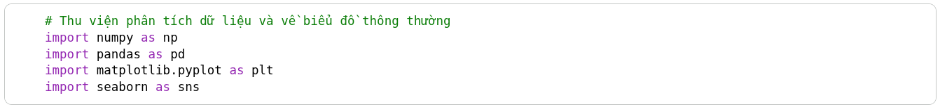
Tải dữ liệu từ file heart.csv.
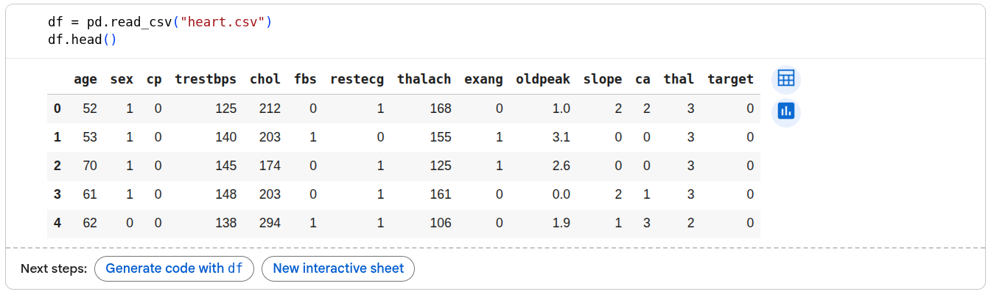
Mục tiêu : Dựa vào các giá trị của file csv đã load lên để ta có thể dự đoán xem về khả năng mắc bệnh tim của nạn nhân qua các đặc trưng.

Xem thông tin của DataFrame.
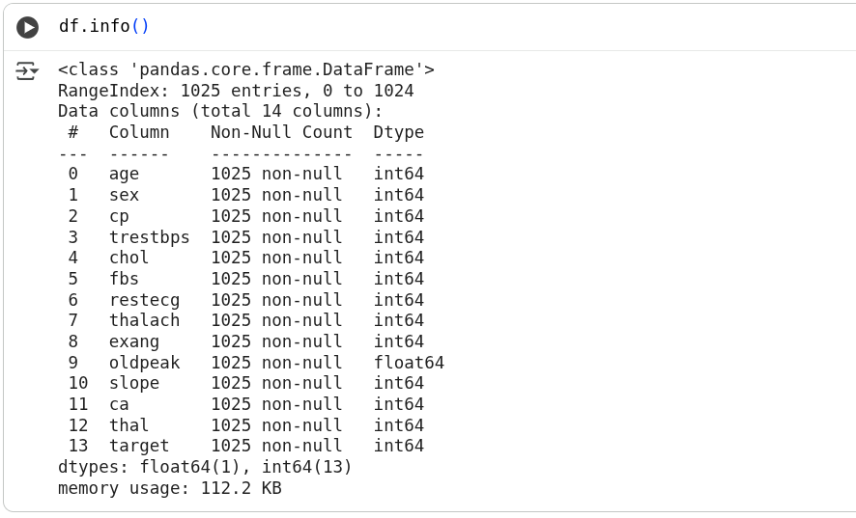
Đối với tập dữ liệu “heart.csv” đã được xử lý nên chúng ta không cần phải xử lý dữ liệu hoàn chỉnh nữa và đã sẵn sàng để áp dụng vào mô hình.
Đếm số lượng mẫu trong cột ‘target’ của DataFrame theo từng giá trị.
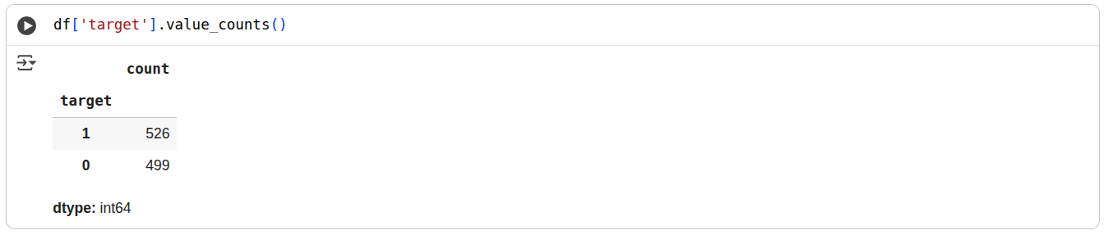
Bảng phân phối của target cho thấy được file data có 526 mẫu được gán là 1 (Mắc bệnh) và 499 mẫu được gán là 0 (Không bị bệnh).

Biểu đồ cột của số lượng mẫu trong cột ‘target’ của DataFrame.
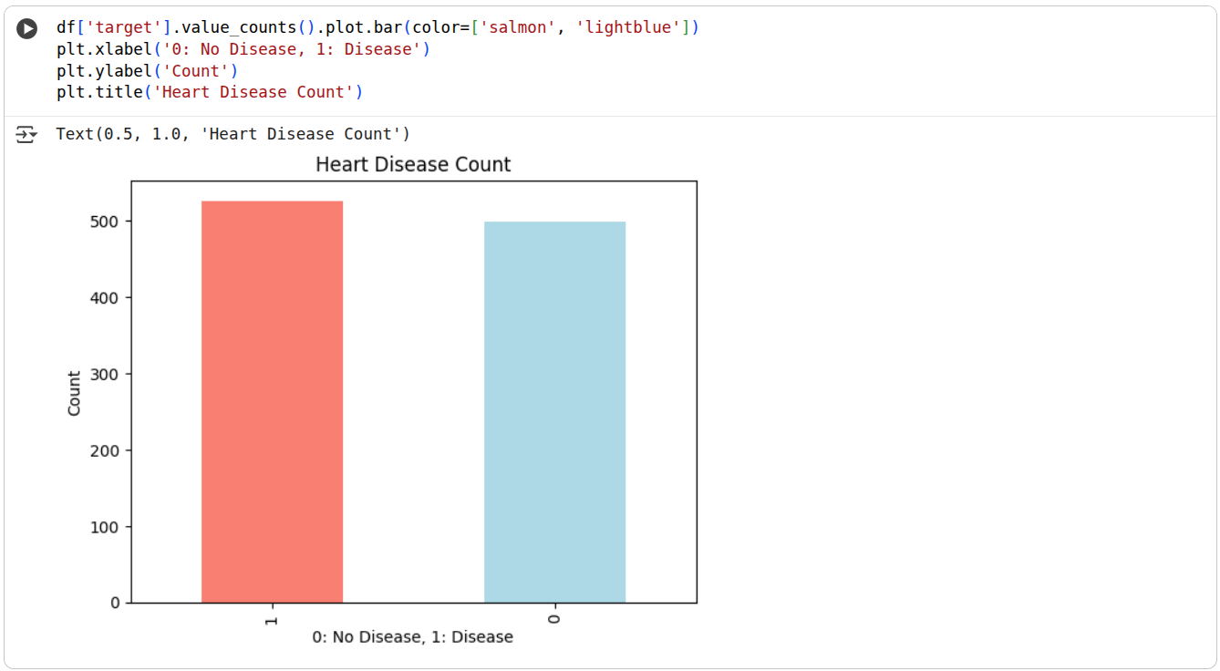
Đếm số lượng ‘target’ với 1 là người mắc bệnh và 0 là người không mắc bệnh ta thấy 2 giá trị khá tương đồng nhau không có sự chênh lệch quá lớn => không dẫn đến việc mất cân bằng dữ liệu.
Đếm số lượng mẫu trong cột giới tính ‘sex’ của DataFrame theo từng giá trị.
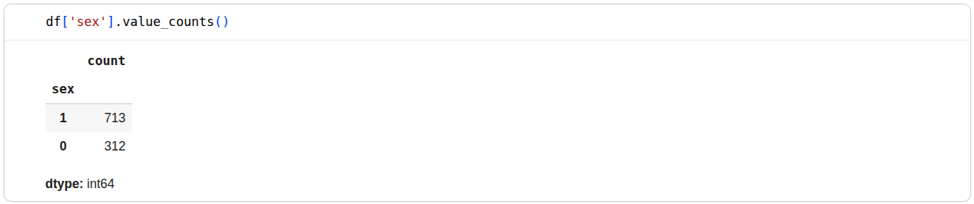
Bảng tần số chéo giữa ‘target’ và ‘sex’.
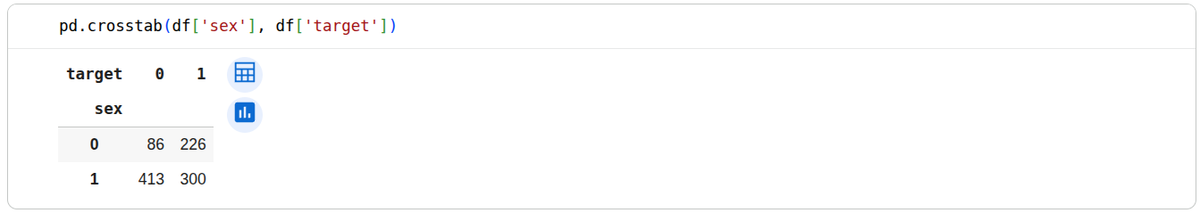

Biểu đồ cột của bảng tần số chéo giữa ‘target’ và ‘sex’ => giúp thể hiện sự phân phối của các giá trị ‘target’ dựa trên giới tính ‘sex’.
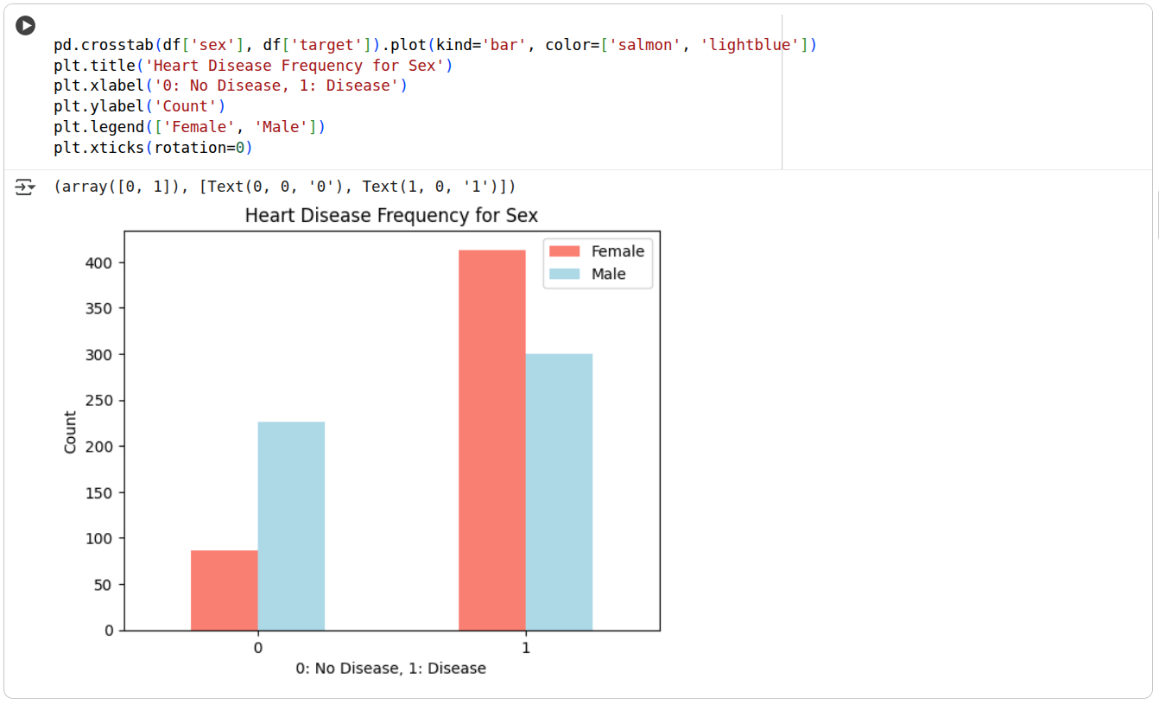
Qua thống kê ở trên thì ta thấy được rẳng số lượng mắc bệnh tim ở nữ cao hơn nam.
Biểu đồ histogram cho cột ‘Age’.
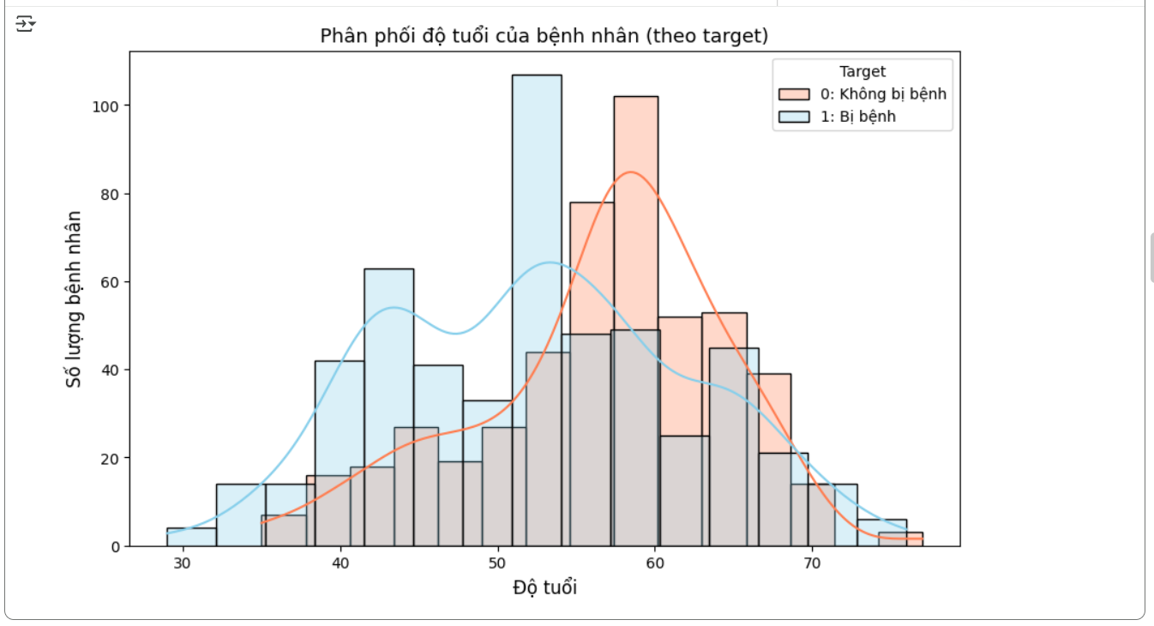

Phân bố tuổi của nhóm “Bị bệnh” :
- Nhóm bị bệnh tập trung chủ yếu ở độ tuổi 40 - 70.
- Độ tuổi có nhiều bệnh nhân bị bệnh tim nhất rơi vào khoảng 52 tuổi.
Phân bố tuổi của nhóm “Không bị bệnh” :
- Số lượng bệnh nhân không bị bệnh cao nhất nằm trong khoảng 55 - 67.

Ma trận tương quan
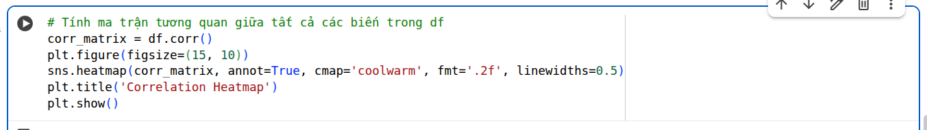
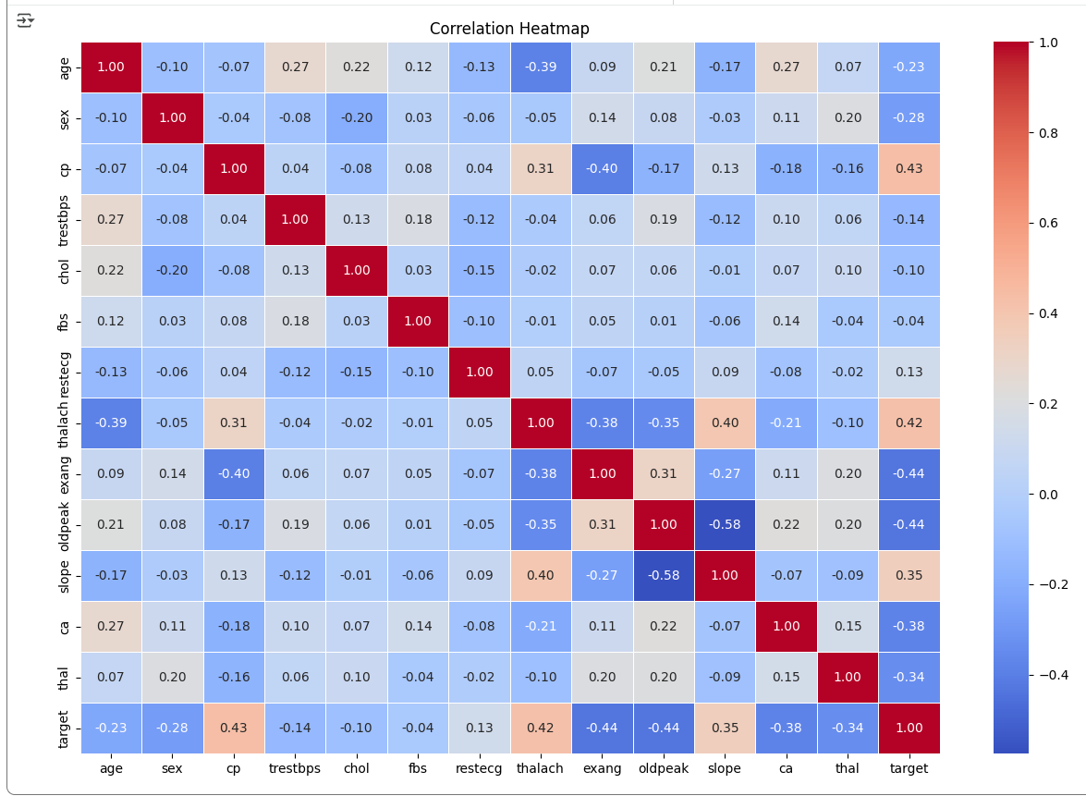

Xây dựng mô hình Machine Learning để Dự Đoán Bệnh Tim :
Import thư viện :
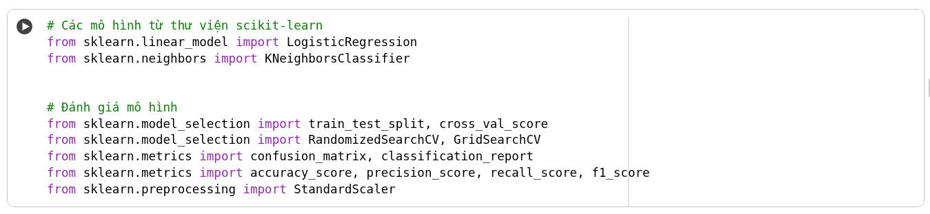
Tải dữ liệu, tách dữ liệu và chuẩn hóa dữ liệu :
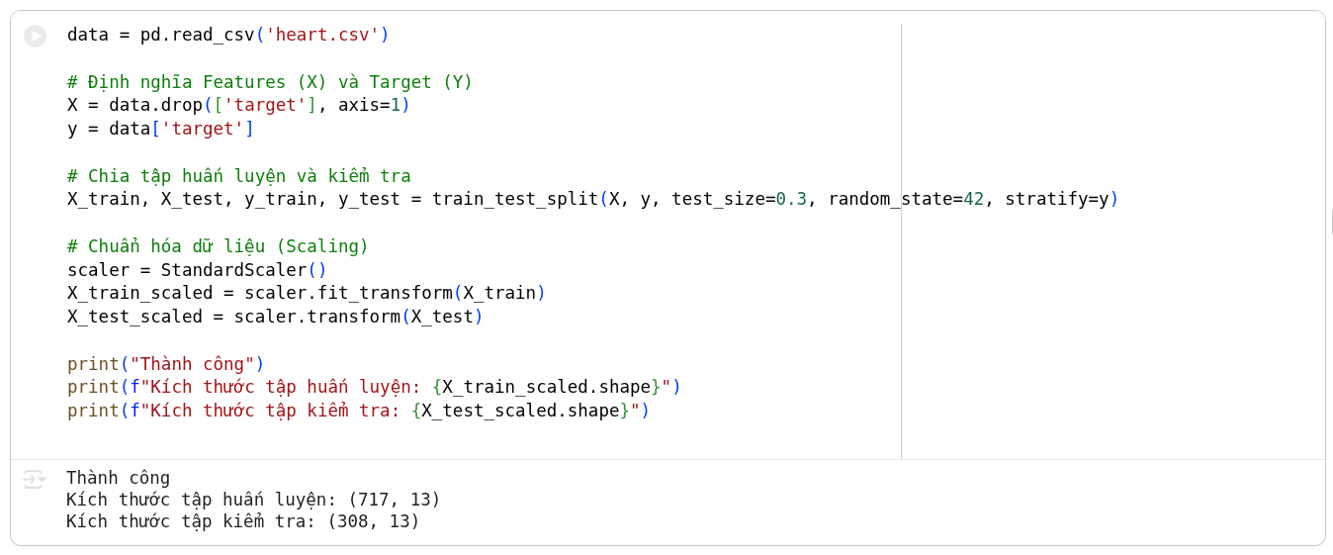
- Tách dữ liệu : Dữ liệu được chia thành 2 tập : tập huấn luyện (Training set) chiếm 70% và tập kiểm tra (Test set) chiếm 30%.
- Chuẩn hóa dữ liệu (Scaling) : Sử dụng standardScaler để chuẩn hóa dữ liệu theo phân phối chuẩn (𝝁 = 0, 𝝈 = 1).

Thuật toán Logistic regression :
Không sử dụng thư viện :
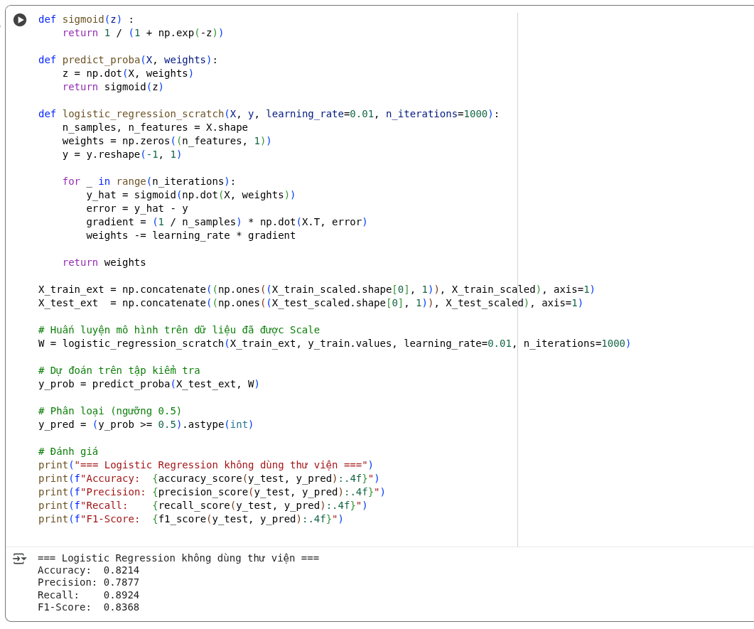
Sử dụng thư viện :
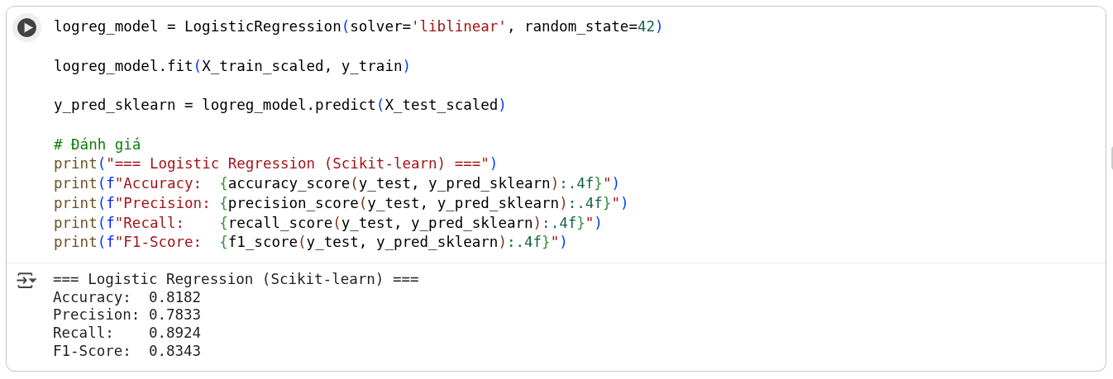

So sánh 2 cách :
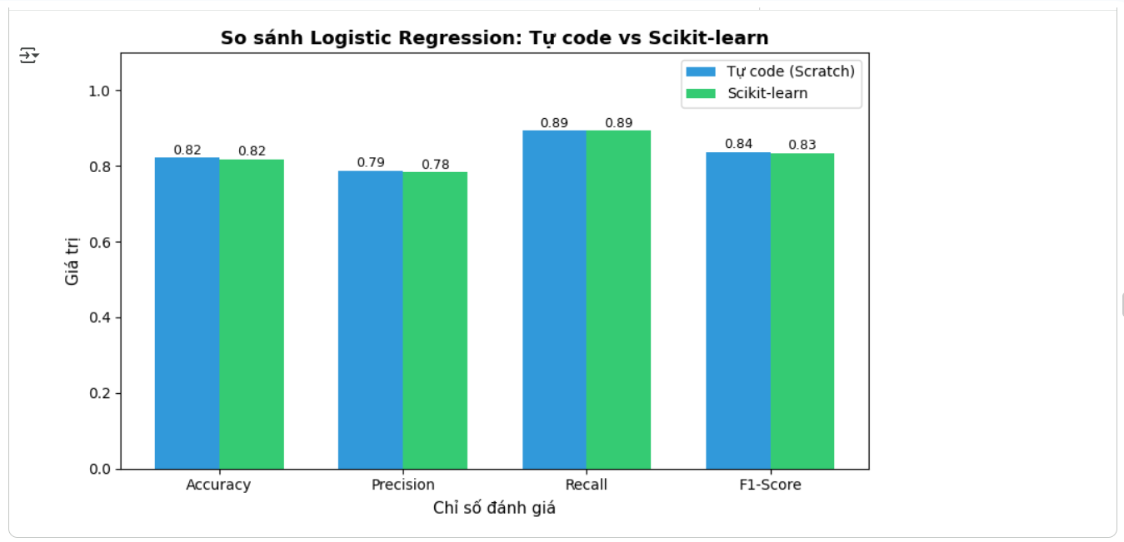
Thuật toán K - Nearest Neighbors (KNN)
Không dùng thư viện :
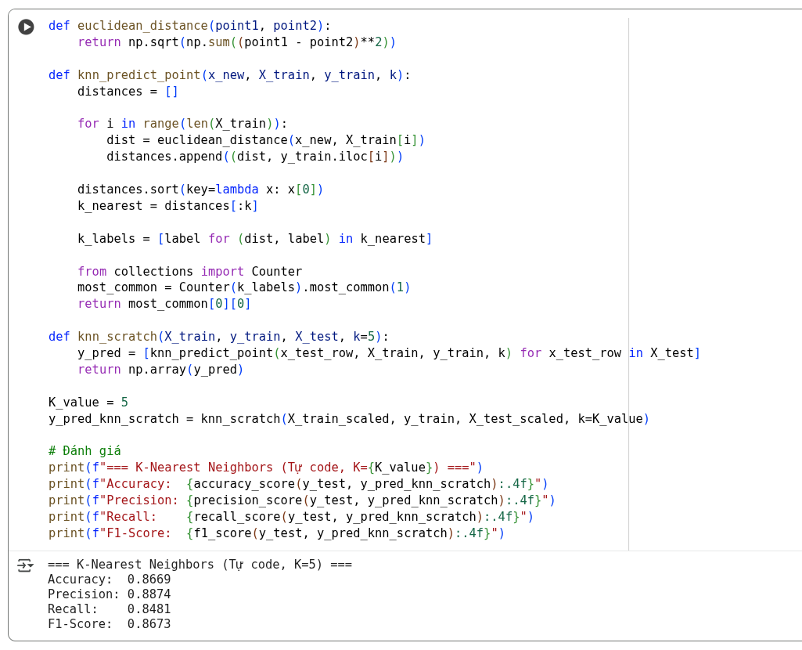
Dùng thư viện :
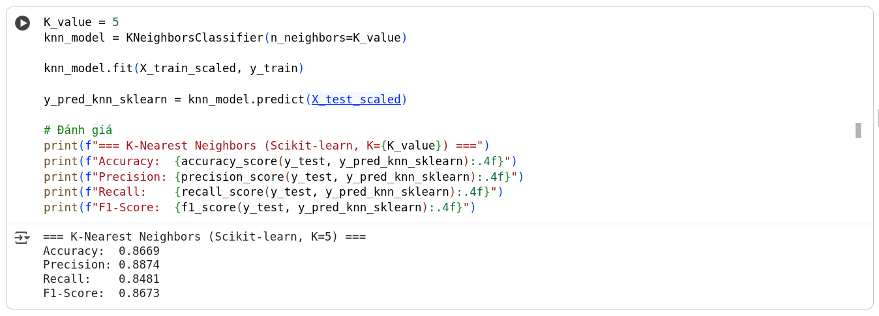
So sánh hai cách:
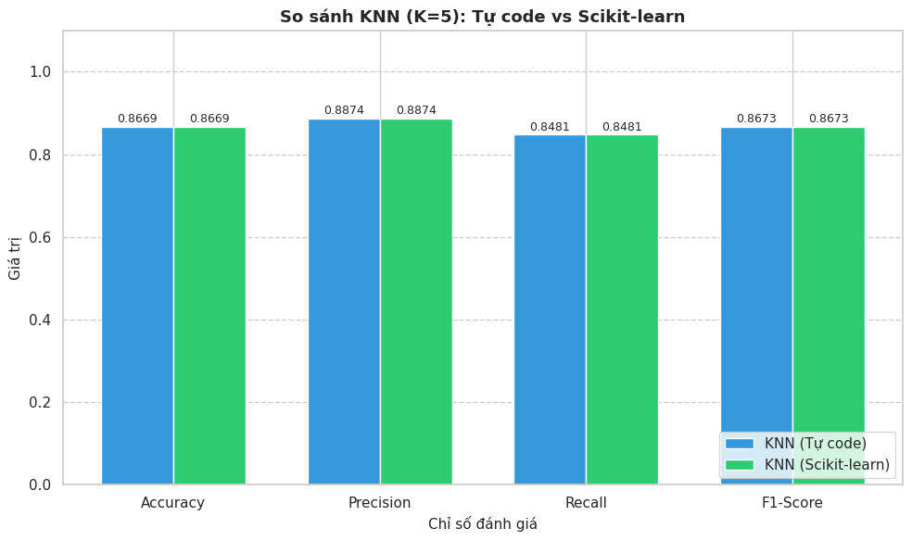
Mô hình được xây dựng trên 2 thuật toán Logistic regression và K - Nearest NeighBors (KNN) và được đem đi huấn luyện bằng 2 cách code không dùng thư viện và dùng thư viện, ta thấy KNN có score cao hơn nên khả năng đây là mô hình tối ưu cho dự án này.
Để tìm ra mô hình tốt nhất, nhóm sử dụng kỹ thuật Grid Search K - cross validation (5 fold CV). Tiêu chí đánh giá chính để chọn tham số tối ưu là F1 - score vì F1 cân bằng giữa precision và recall.
Tối ưu hóa thuật toán Logistic Regression sử dụng GridSearchCV :
- Tham số cần tối ưu : Tham số C ( tham số điều chỉnh ), với C càng nhỏ thì mức độ trừng phạt càng mạnh, giúp chống Overfitting.
- Không gian tìm kiếm : C thuộc {0.01, 0.1, 1, 10, 100}.
- Kết quả tối ưu : Tham số C tối ưu được tìm thấy là C = [0.1]

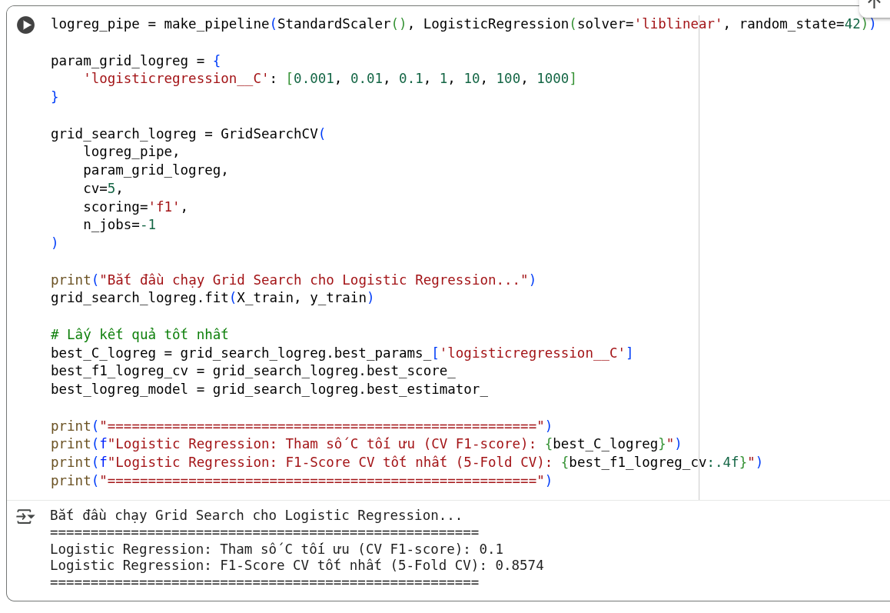
Tối ưu hóa thuật toán K - Nearest Neighbors (KNN) sử dụng GridSearchCV :
- Tham số cần tối ưu : Tham số n_neighbors (giá trị K), là số lượng láng giềng gần nhất được sử dụng để đưa ra quyết định.
- Không gian tìm kiếm : K thuộc {1, 3, 5, …, 25}.
- Kết quả tối ưu : Tham số K tối ưu được tìm thấy là K = [1].
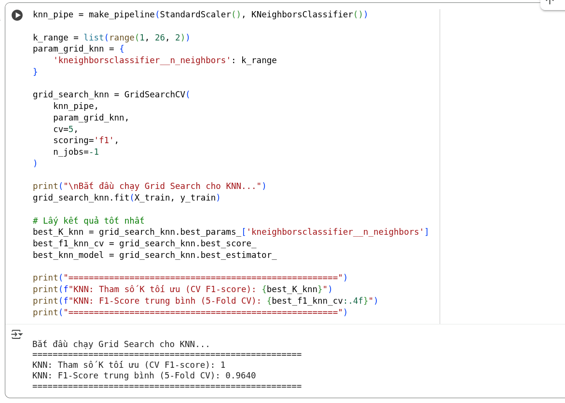

Tìm được các tham số tốt nhất và ta thấy score được cải thiện nhiều.
Đánh giá mô hình :
Sau khi tìm được các tham số tối ưu, hai mô hình tốt nhất (LogReg C = 0.1 và KNN K = 1) được đánh giá lần cuối trên tập kiểm tra (Test Set).
Các độ đo đánh giá (Metrics) : trong đó recall và F1-score được ưu tiên do tính chất của bài toán y tế ( cần giảm thiểu False Negative - Bỏ sót bệnh nhân ).
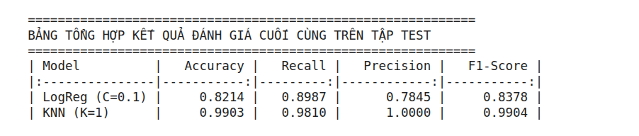
Trực quan hóa kết quả (Visualize) :

- Biểu đồ so sánh Metrics :
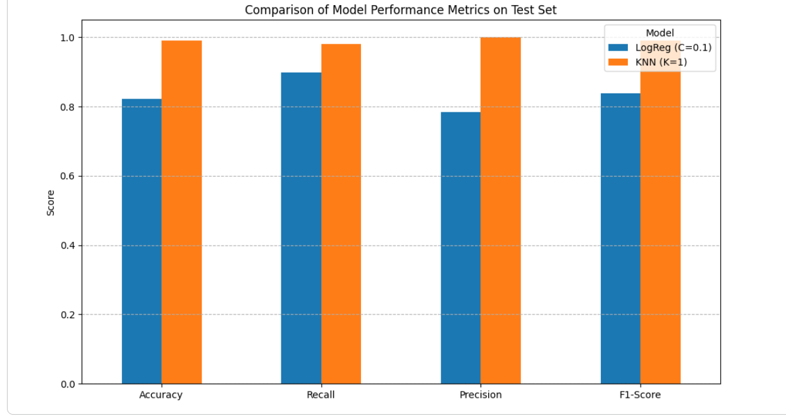
- Biểu đồ ma trận nhầm lẫn (Confusion Matrix) : giúp phân tích các loại lỗi mà mô hình mắc phải.
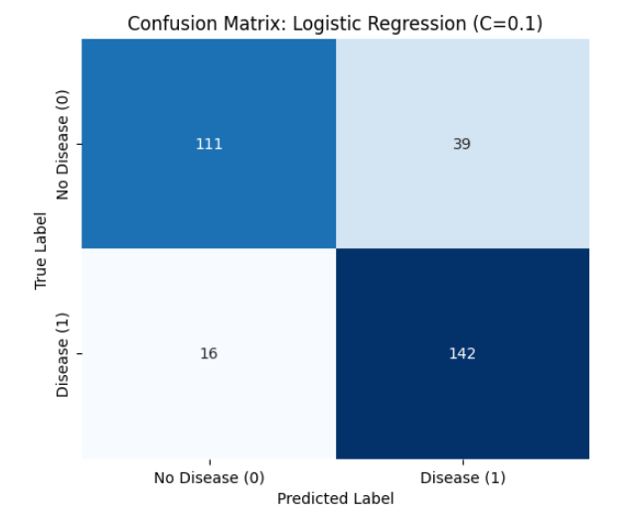
[111, 39] : Có 111 trường hợp được dự đoán chính xác là không mắc bệnh (true negative) và 39 trường hợp không mắc bệnh nhưng bị dự đoán nhầm là mắc bệnh (false positive).
[16, 142] : Có 16 trường hợp mắc bệnh nhưng bị dự đoán nhầm là không mắc bệnh (false negative) và 142 trường hợp được dự đoán chính xác là mắc bệnh (true positive).

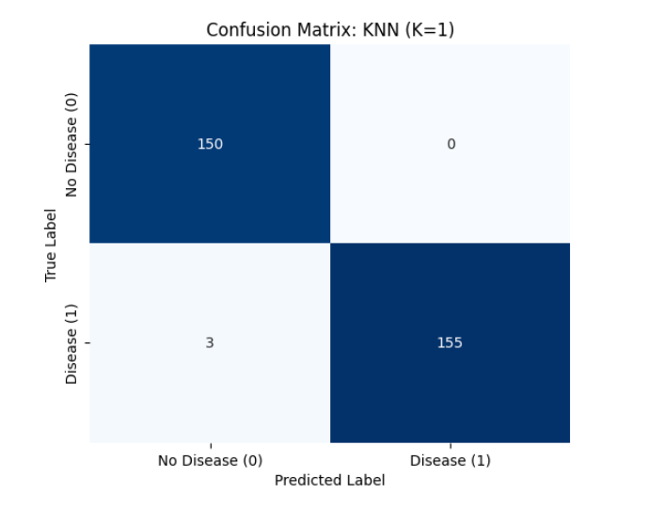
[150, 0] : Có 150 trường hợp được dự đoán chính xác là không mắc bệnh (true negative) và không có trường hợp nào không mắc bệnh nhưng bị dự đoán nhầm là mắc bệnh (false positive).
[3, 155] : Có 3 trường hợp mắc bệnh nhưng bị dự đoán nhầm là không mắc bệnh (false negative) và 155 trường hợp được dự đoán chính xác là mắc bệnh (true positive).

CHƯƠNG 5: Phân tích đánh giá kết quả mô hình đạt được.

5.1. Tập dữ liệu.
Tập dữ liệu được sử dụng trong bài này là tập dữ liệu dự đoán bệnh tim, được thu nhập từ nguồn heart-disease-dataset. Dữ liệu bao gồm các thông tin lâm sàng của bệnh nhân và biến mục tiêu ( target ) thể hiện khả năng mắc bệnh tim mạch.
- Kích thước : Tập dữ liệu bao gồm [1025] mẫu và 14 thuộc tính (Feature).
- Biến mục tiêu (target) : là biến nhị phân :
  - 0 : Không mắc bệnh tim
  - 1 : Có mắc bệnh tim.
Tỉ lệ mắc bệnh (526 mẫu) và không mắc bệnh (499 mẫu) khá cân bằng.

5.2. Mục tiêu và chiến lược đánh giá.
Mục tiêu cốt lõi của việc đánh giá là xác định mô hình có khả năng tổng quát hóa tốt nhất trên dữ liệu chưa được thấy (Test Set). Trong lĩnh vực y tế, ưu tiên hàng đầu là giảm thiểu False Negative (FN) - tức là số lượng bệnh nhân thực sự mắc bệnh bị dự đoán nhầm là khỏe mạnh, nhằm đảm bảo sự an toàn cho bệnh nhân.
Các mô hình được đánh giá dựa trên 4 chỉ số chính là Accuracy, ReCall, Precision, F1-Score trên tập kiểm tra (Test Set), với sự nhấn mạnh vào ReCall và F1-Score.

5.3. Chọn thuật toán phù hợp với mô hình và phân tích tối ưu tham số.
Việc so sánh độ chính xác của 2 thuật toán KNN, Logistic Regression, với tập dữ liệu heart-disease.csv thì thuật toán KNN cho độ chính xác cao hơn. Lựa chọn KNN là thuật toán chính để phát triển mô hình.
Quá trình tìm kiếm tham số được thực hiện thông qua Grid Search Cross-Validation (5-Fold CV) trên tập huấn luyện để đảm bảo mô hình tốt nhất được chọn.
Kết quả tối ưu hóa tham số :
- Logistic Regression : Tham số điều chỉnh C tối ưu được xác định là C = [0.1].
- KNN : Tham số số lượng láng giềng K tối ưu được xác định là K = [1].
Nhận xét : Việc F1-Score đạt đỉnh tại K = 1 chỉ ra rằng ranh giới quyết định rất phức tạp và tập trung vào các điểm dữ liệu gần nhất. Kết quả này, mặc dù cao, cần được xem xét cẩn thận về nguy cơ Overfitting (quá khớp) khi áp dụng cho dữ liệu thực tế ngoài phạm vi nghiên cứu.

5.4. Đánh giá mô hình.
Ma trận nhầm lẫn giúp phân tích các loại lỗi mà mô hình mắc phải trên tập kiểm tra (Test Set).
KNN :
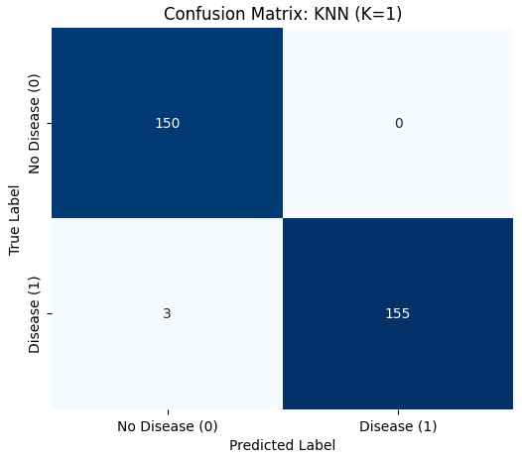
Trong 308 mẫu của tập Test thì mô hình đã dự đoán đúng 150 mẫu không mắc bệnh (TN), 155 mẫu mắc bệnh (TP), 3 mẫu có mắc bệnh nhưng mô hình dự đoán là không mắc bệnh (FN).
Mô hình tốt nhất : KNN (K = 1) được chọn là mô hình dự đoán khả năng mắc bệnh tim tối ưu nhất đạt được trong dự án này. Mô hình này không chỉ đạt F1-Score cao nhất (99.04%)
Rủi ro : Mặc dù KNN cho kết quả gần như tuyệt đối, nhưng mà giá trị K = 1 có thể dẫn đến rủi ro Overfitting. Trong các ứng dụng thực tế, mô hình này cần được kiểm tra thêm với các kỹ thuật kiểm định chéo phức tạp hơn để xác nhận tính tổng quát hóa.
Hạn chế của Logistic Regression : Đã bị loại bỏ do hiệu suất thấp hơn và tỉ lệ lỗi FN cao hơn.

CHƯƠNG 6: KẾT LUẬN
Kết luận:
Báo cáo này đã trình bày toàn bộ quá trình thực hiện dự án ứng dụng học máy trong y tế, cụ thể là xây dựng mô hình dự đoán khả năng mắc bệnh tim. Quá trình này bao gồm các bước từ thu thập, phân tích dữ liệu, lựa chọn mô hình, huấn luyện và đánh giá.
Hai thuật toán chính được đưa vào so sánh là Logistic Regression và KNN (K-Nearest Neighbors). Qua quá trình thực nghiệm, kết quả đã chỉ ra rằng mô hình KNN mang lại hiệu suất dự đoán vượt trội hơn trong bối cảnh của bộ dữ liệu này.
Kết quả của dự án cũng nhấn mạnh một yếu tố then chốt: chất lượng của dữ liệu đầu vào. Hiệu suất của mô hình phụ thuộc trực tiếp vào tính đầy đủ, đa dạng và chính xác của dữ liệu. Một bộ dữ liệu phản ánh đúng thực tế là nền tảng để xây dựng một mô hình có khả năng dự đoán tin cậy.
Nhìn chung, dự án đã đạt được mục tiêu đề ra, mang lại kinh nghiệm quý báu và chứng minh tính hiệu quả của các thuật toán học máy trong việc hỗ trợ sàng lọc sớm bệnh tim mạch.
Hạn chế:
- Phạm vi thuật toán: Báo cáo mới chỉ tập trung so sánh hai thuật toán cơ bản. Việc chưa khám phá các mô hình phức tạp (như các phương pháp Ensemble hoặc Deep Learning) có thể đã bỏ lỡ cơ hội đạt được độ chính xác cao hơn.
- Giới hạn dữ liệu: Bộ dữ liệu sử dụng, dù đã qua xử lý, vẫn còn hạn chế về số lượng mẫu và số lượng biến số (features), điều này có thể ảnh hưởng đến khả năng tổng quát hóa của mô hình.
Hướng phát triển:
Để khắc phục các hạn chế và nâng cao giá trị của dự án, nhóm đề xuất các định hướng phát triển trong tương lai:
- Nâng cao chất lượng mô hình:
  - Mở rộng bộ dữ liệu: Tìm kiếm và bổ sung thêm các biến số quan trọng khác có ảnh hưởng đến bệnh tim.
  - Thử nghiệm thuật toán mới: Triển khai và so sánh với các thuật toán mạnh mẽ hơn như Random Forest hoặc SVM.
  - Sử dụng phương pháp đánh giá toàn diện: Áp dụng K-Fold Cross-Validation và các kỹ thuật tinh chỉnh siêu tham số (Hyperparameter Tuning) để tối ưu hóa mô hình.
- Phát triển hệ thống thời gian thực: Một mục tiêu quan trọng là xây dựng một hệ thống có khả năng giám sát và cập nhật (retrain) mô hình liên tục khi có dữ liệu mới. Điều này đảm bảo mô hình luôn duy trì hiệu suất cao và thích ứng với các thay đổi trong thực tế.

TÀI LIỆU THAM KHẢO
[1] Vu, T. H. (2017). Machine Learning cơ bản. https://machinelearningcoban.com/
[2] VIBLO. (n.d.). VIBLO. https://viblo.asia/
[3] Lapp, D. (2019). Heart Disease Dataset. https://www.kaggle.com/datasets/johnsmith88/heart-disease-dataset

